微波中药饮片烘干灭菌设备介绍
传统的烘干方法是靠太阳晒干，工效低、时间长、受天气变化影响大，如短时间不能将产品完全干燥，将会发生霉变和腐烂。而选用大型中药材烘干设备价格贵，加之用电成本高，难以被广大农户接受。针对以上问题，我司最新研发了一款小型的微波中药材烘干机，该设备烘干时间短、速度快、使用灵活、价格便宜，在烘干的过程中还可以达到杀菌、杀虫的效果，烘干后的中药材，成品品质好，可很好的保持原有的营养成分，颜色自然。但由于鲜药材烘干过程脱水量比较大，微波烘干设备用于鲜药材的烘干唯一弊端就是耗电量高，如果当地电费比较低还是比较有利的。
微波干燥杀菌设备适合各种中药材的加工处理，因微波设备独特的干燥效果及杀菌特点同时具备。经微波设备处理过后的中药材制品、中药饮片、中药粉、中药制剂、中药颗粒以及药丸、水蜜丸等都能够做到理想的干燥和灭菌效果。中药材的药效和质量会更好的保存下去。
微波烘干设备又称微波烘干机，它是一种用来烘干食品，药材，等物料的微波机，与传统烘干设备相比，微波烘干设备的特点是：烘干速度快，效率高，环保节能，是响应低碳经济的新型设备。它的工作原理是利用微波的穿透性加热提高物料的温度，使物料中的水分汽化蒸发，蒸发出来的水蒸汽由排湿系统排走而达到烘干物料的目的。
微波干燥技术在药品工业上的应用有很多方面，比如，中药材的快速干燥、杀虫、灭菌；中成药、药片、药丸等的干燥、杀菌；粉状药剂的干燥、杀菌；口服液的杀菌等。中药材在贮运过程中为防止霉变或加工前处理中，必须对它们进行干燥处理。以传统的加热方式不同原料进行干燥时，原料内外受热不均匀、能耗大、时间长、干燥效果不理想。而用微波进行处理，由于是物料直接吸收微波能量来达到加热的目的，因此物料内外受热均匀、速度快、时间短药材品位高、能耗小等。
微波药材烘干设备可以保留中药材中的有效药成分最大化。微波起到杀菌的作用，可以杀死药材中的各种霉菌和虫卵，防止储存过程中产生的霉变或虫蛀。微波加热是使被加热物体本身成为发热体，称之为整体加热方式，不需要热传导的过程，因此能在短时间内达到均匀加热。这一特点可使热传导较差的物质在短时间内得到加热干燥，能量的利用率得到提高。同时，当物料在微波电磁场作用下，物料整体温度上升。
微波中药饮片烘干灭菌设备特点
1.干燥杀菌快速、均匀：微波烘干设备是使被加热物体本身成为发热体，不需要热传导，尽管是热传导性差的物料，也可在极短时间内达到加热温度，使物料快速烘干，微波辐射穿透物料产生热效应加热，所以不论物料形状如何，微波的加热都是均匀的，各部位都可以很好的进行烘干杀菌。
2.节能、环保：微波烘干设备是使被加热物料成为发热体，无需热传递，基本无能量损耗，并且微波加热烘干杀菌过程，只需要基本的水、电等基本条件，没有任何“三废”产生。
3.防霉、杀菌、杀虫卵：微波烘干机加热具有热效应和生物效应，能在较低温度下实现杀菌、防霉，最大限度地保存物料的成分，药效。
4.工艺先进，操作简单：只要控制微波设备功率即可实现即开即停，没有热惯性，应用人机界面和PLC系统即可实现烘干杀菌的可编程自动化控制，可大批量连续进行生产。
微波中药饮片烘干灭菌设备应用范围
微波中药饮片烘干灭菌设备现已广泛应用于何首乌、当归、朱砂、大黄、酒大黄、熟大黄、大黄炭、栀子、焦栀子、炒栀子、黄芪、麻黄、焦白术等中药饮片的干燥杀菌工艺中。
微波中药饮片烘干灭菌设备常规型号：
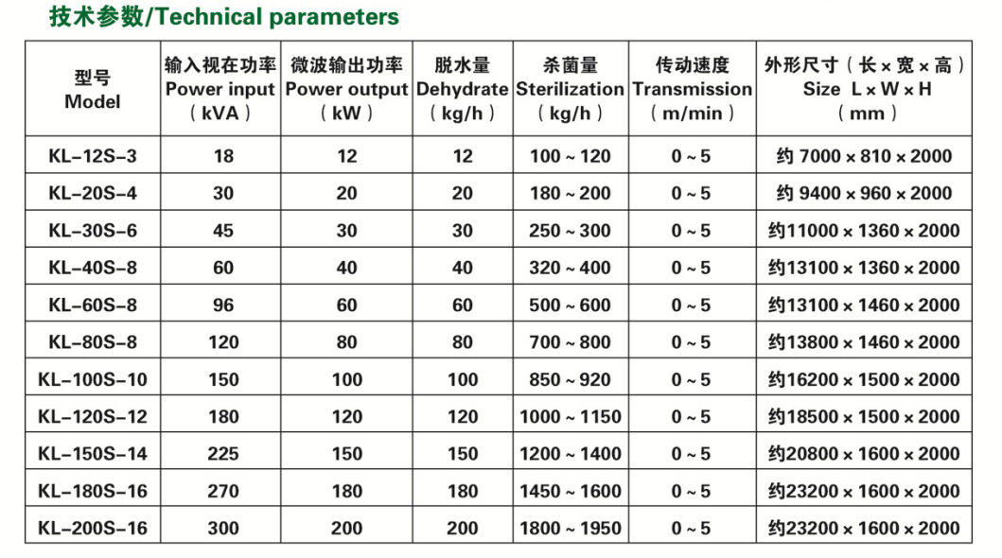
备注：我司生产的微波设备属于非标产品，可根据贵公司的产品工艺和每小时的产能要求进行定制生产。

微波烘干灭菌设备现场图片
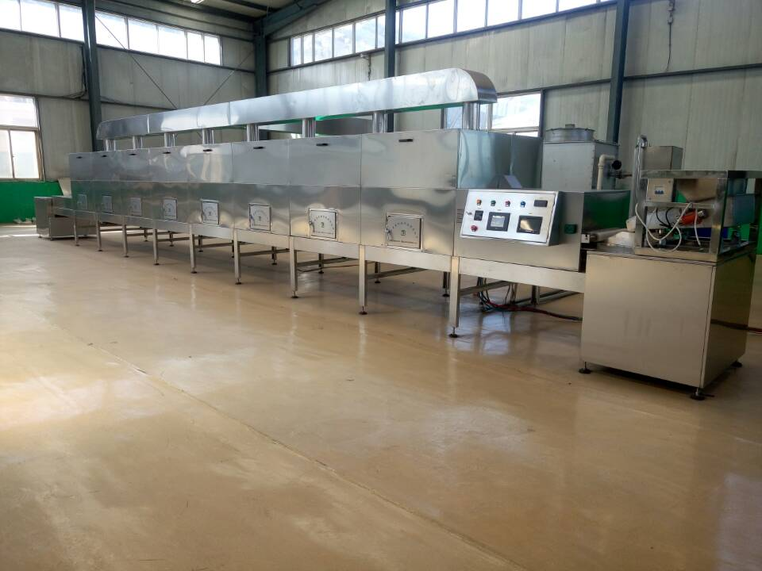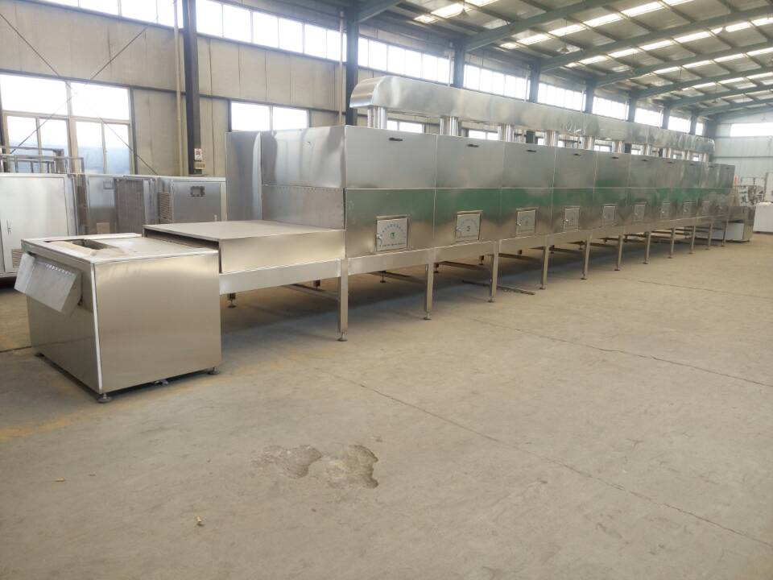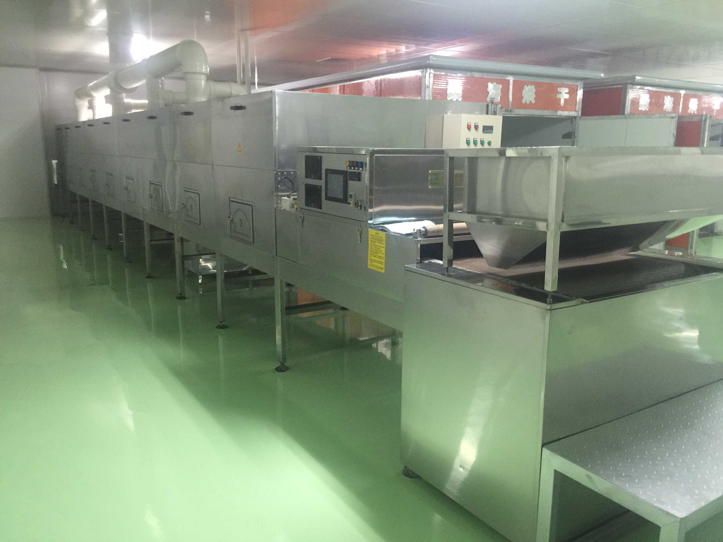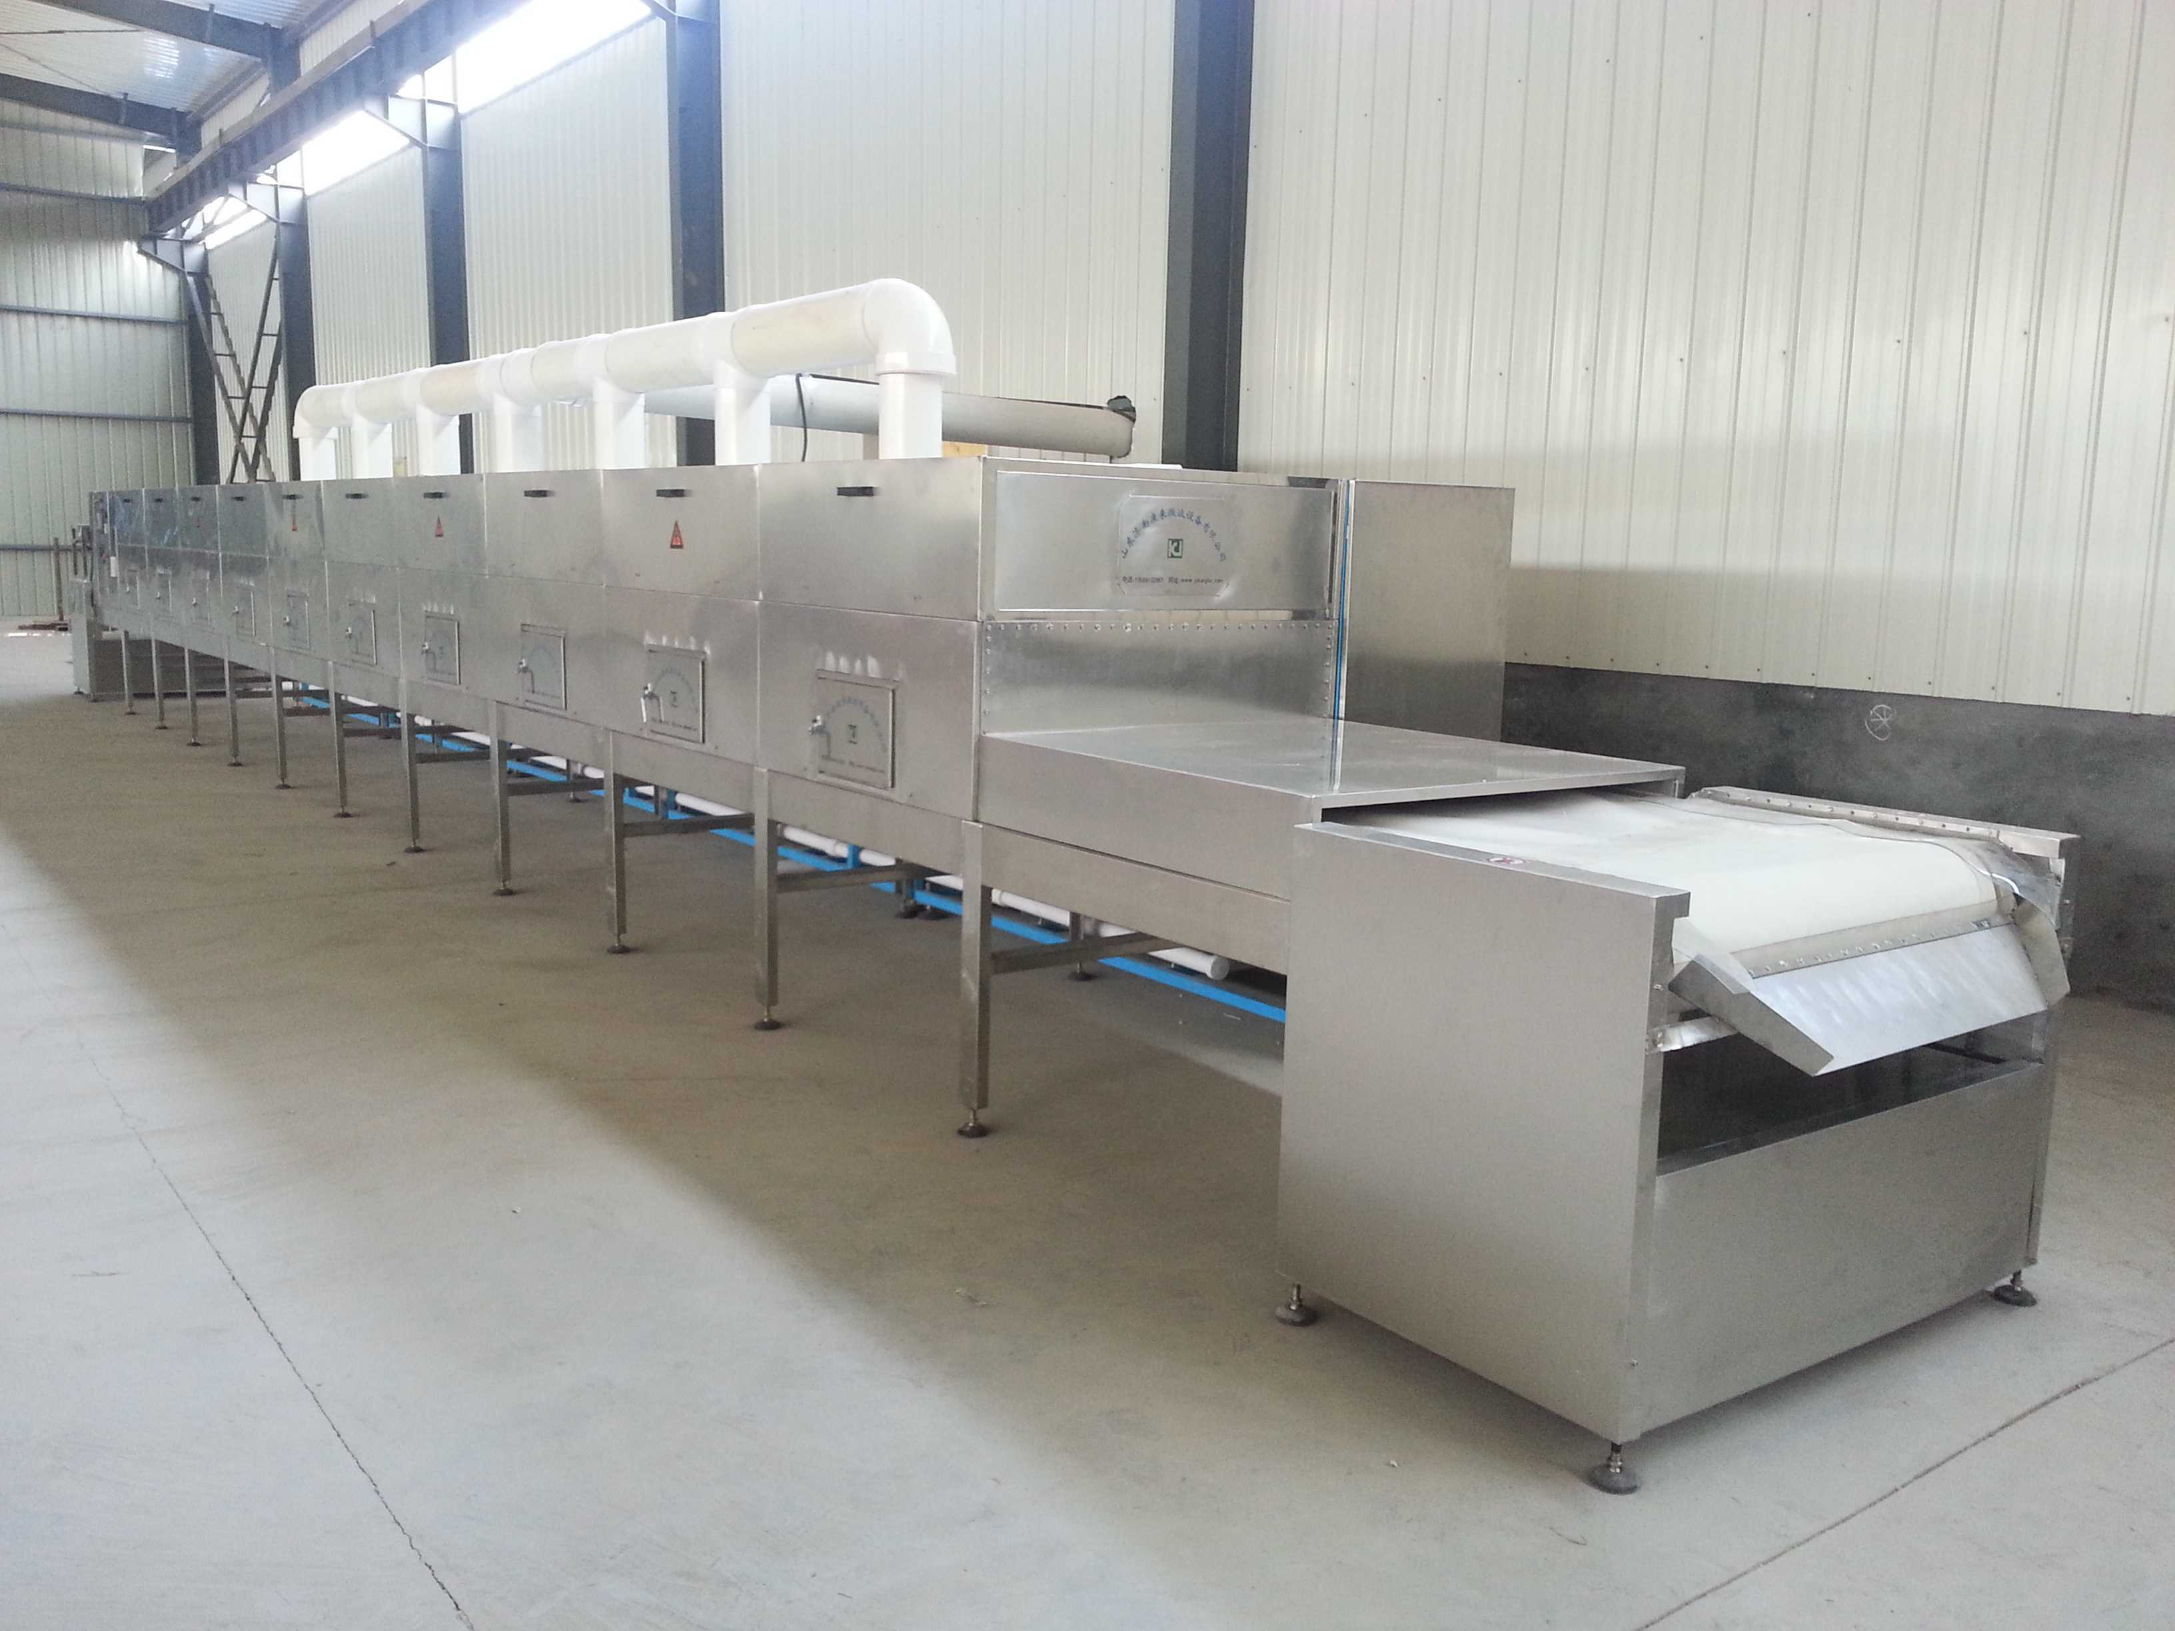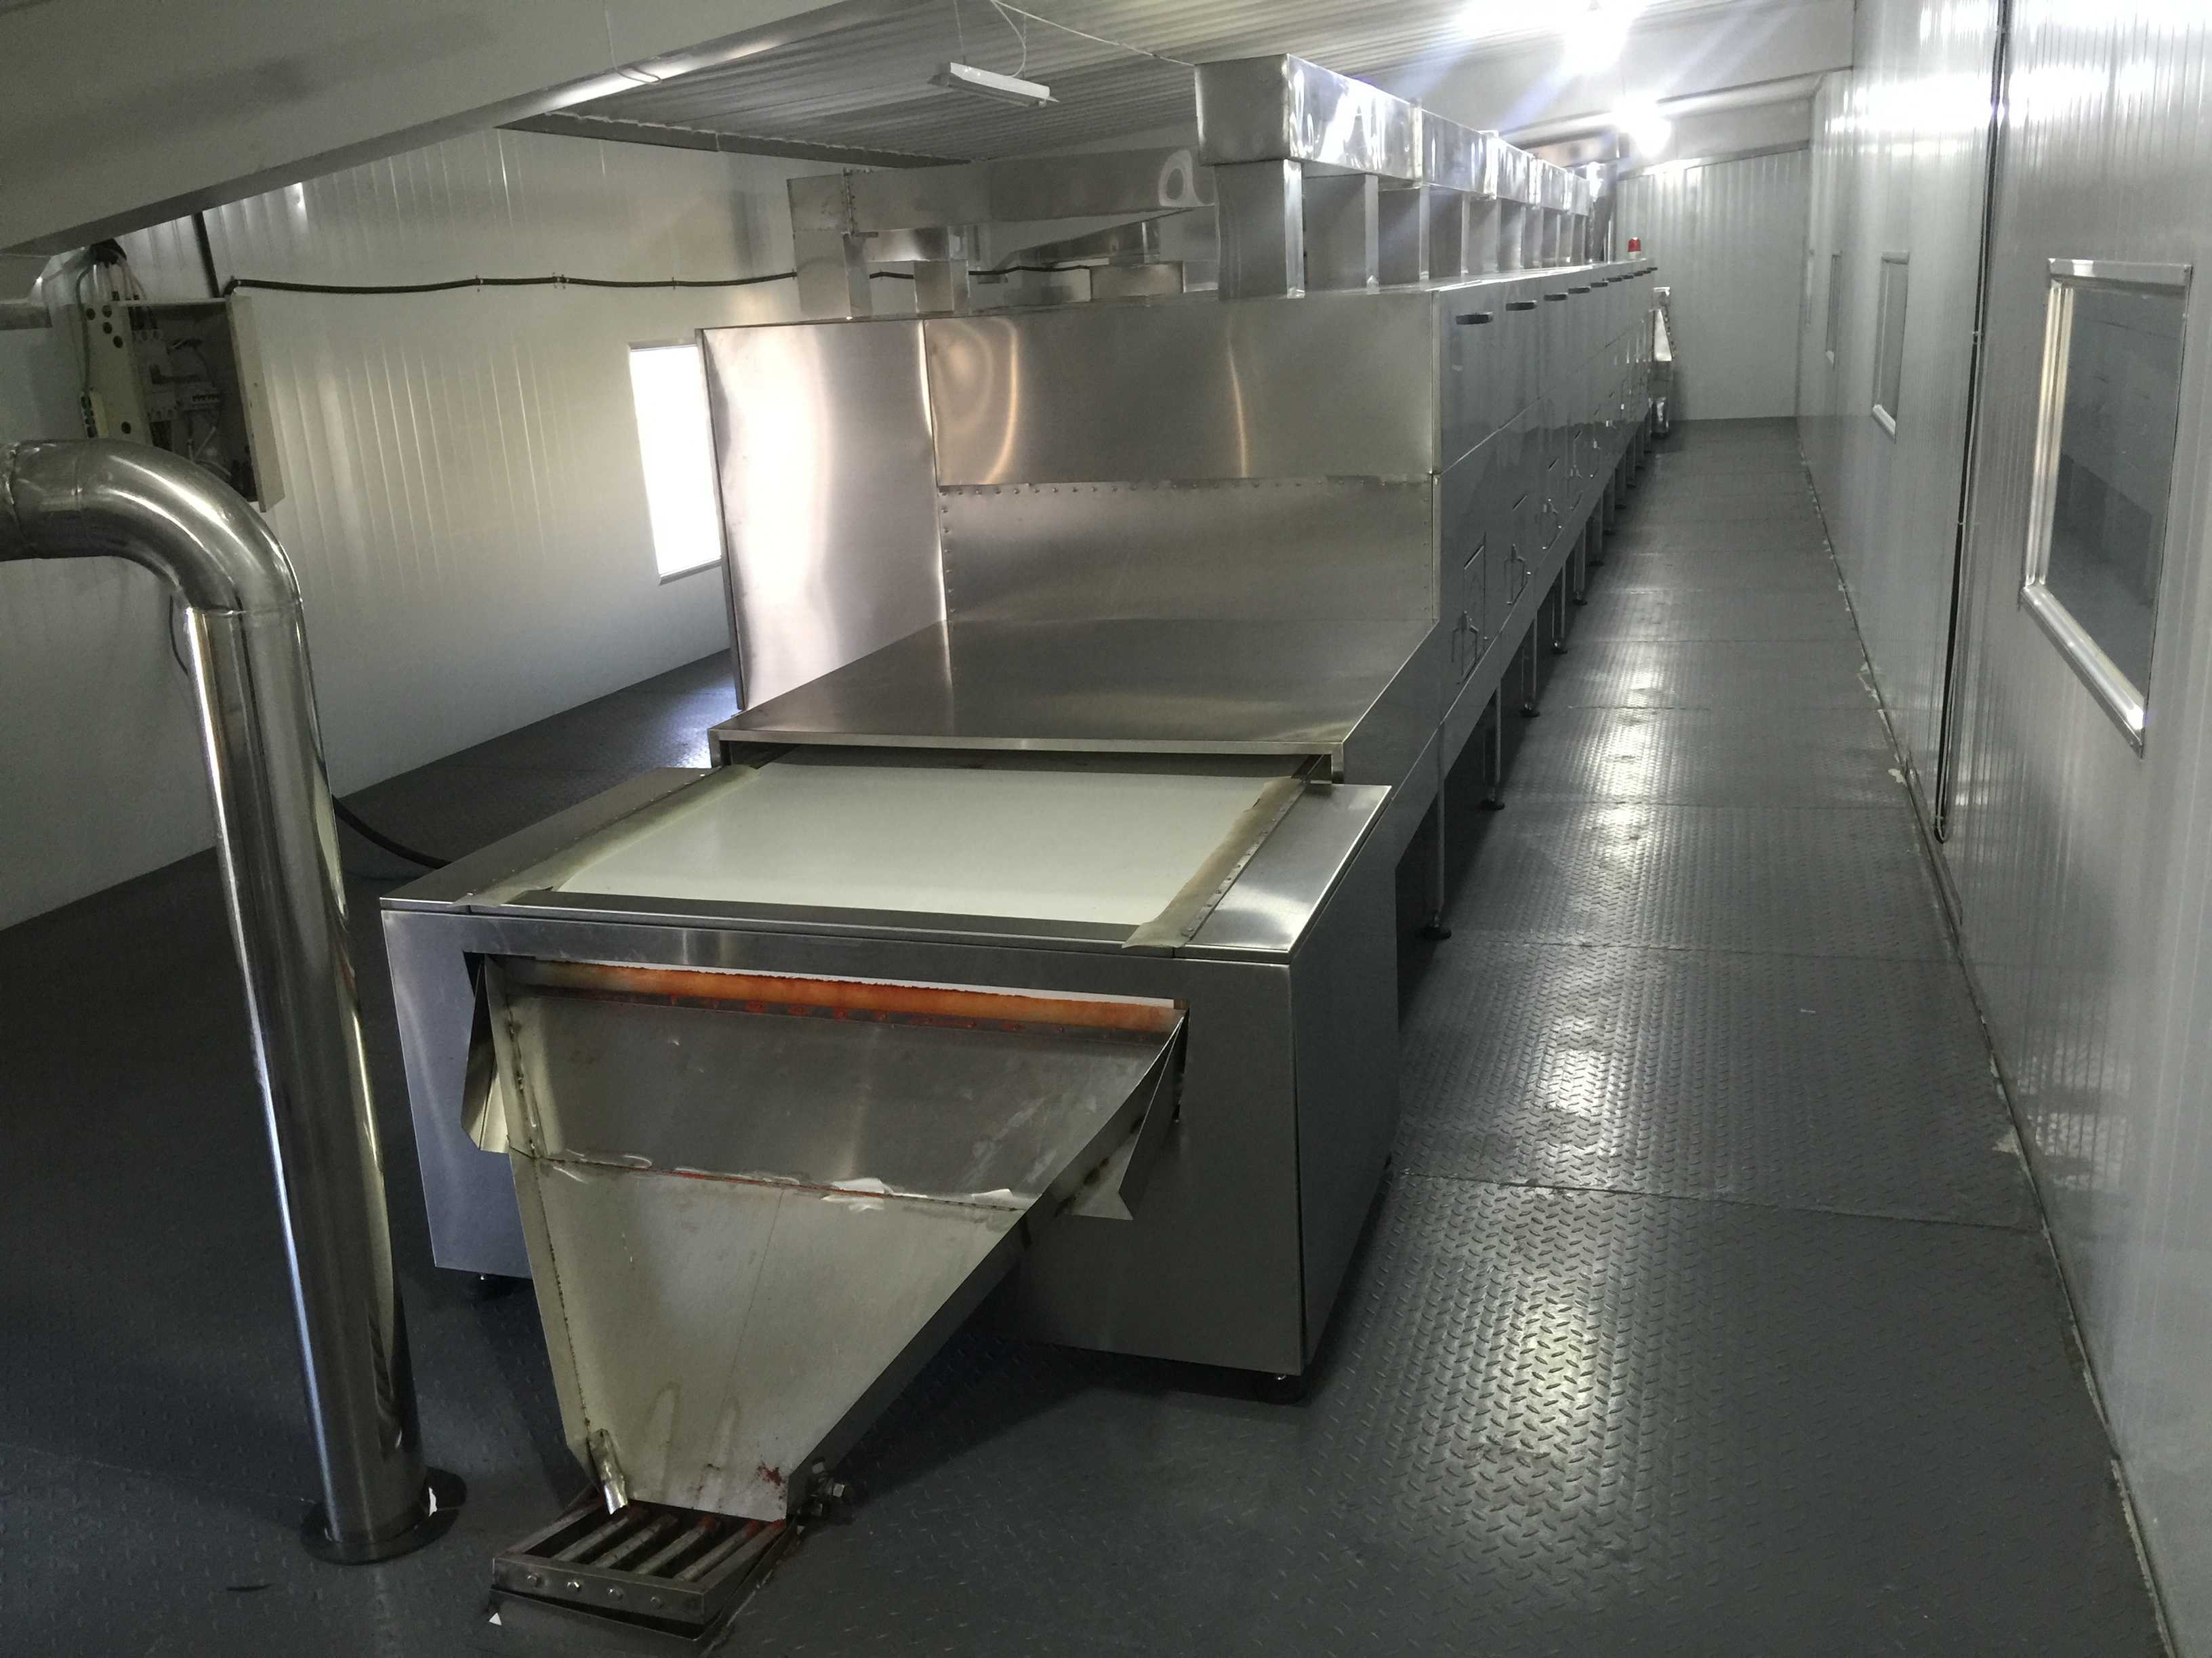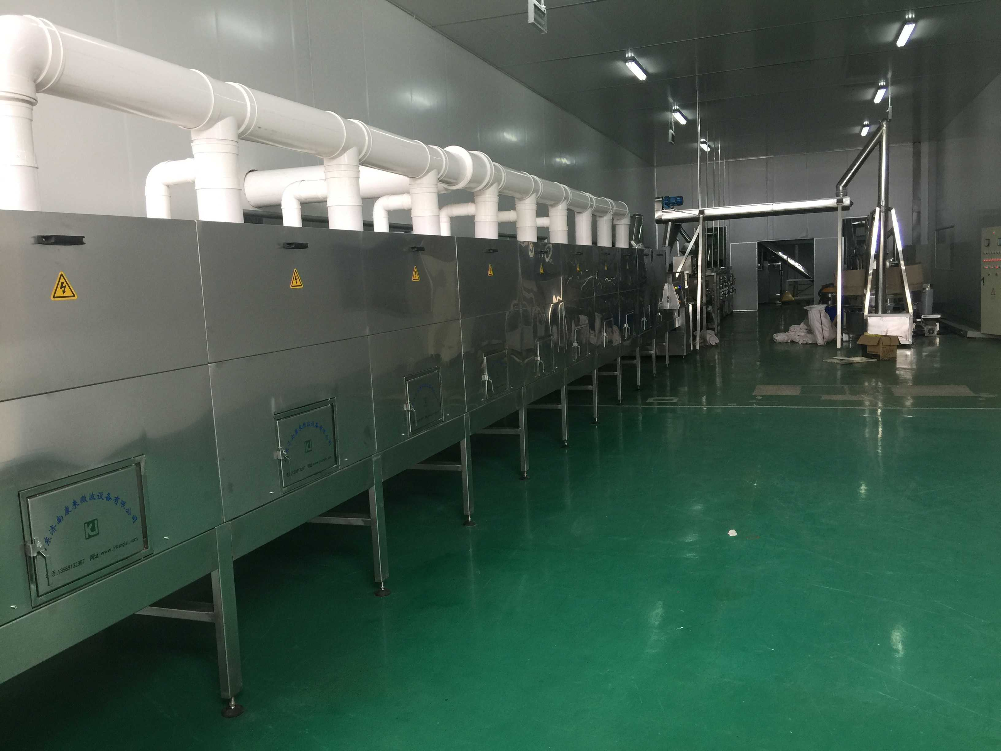
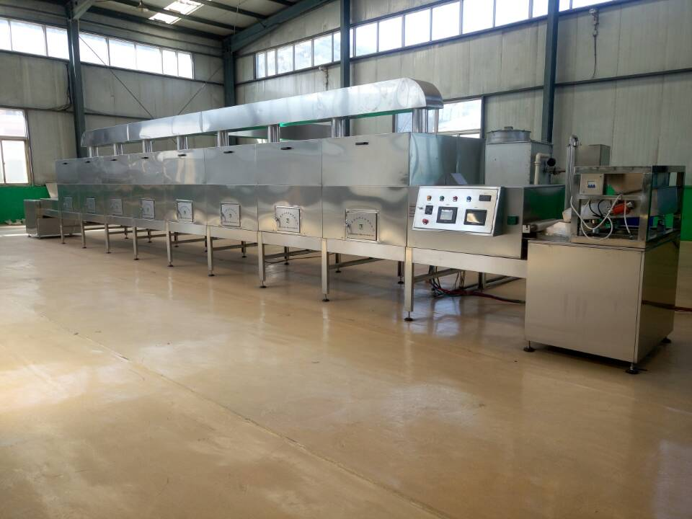
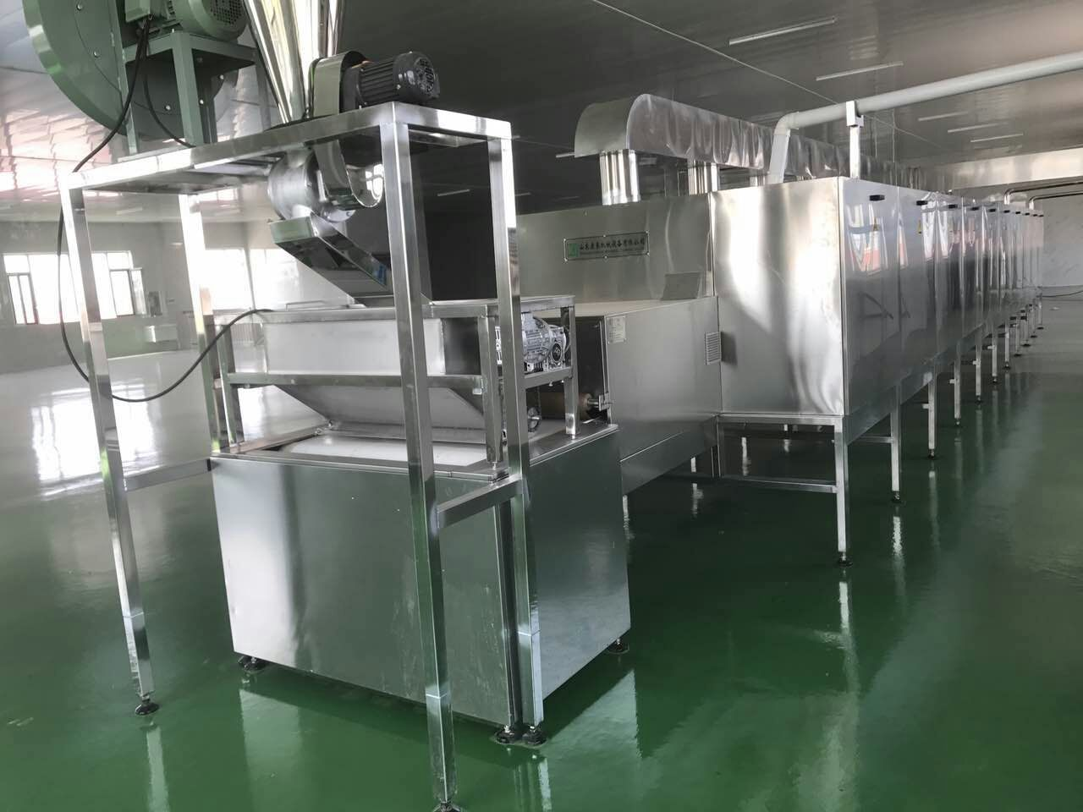

联系我们
山东康来机械设备有限公司
联系人：闫经理
手机：18560205752
网址：www.sdkanglai.com
地址：山东省济南市槐荫区齐州路2999号

